『サントリー伊右衛門の製品開発』

大東文化大学 ２班
厚母 洋平
久下 将司
篠田 圭介
土渕 義幸

目次
１．研究動機
２．企業概要
３．緑茶飲料業界の現状
４．伊右衛門の製品開発
①福寿園とサントリーの提携
②味・品質
③ペットボトルデザイン
④伊右衛門のCM
５．考察と展望
６．参考文献

- 研究動機
私たちは「ケースに学ぶ経営学」の第13章シャープの製品開発に興味を持ちました。そして、製品開発をもとにテーマを探していくうちに、サントリー伊右衛門のCMを見て緑茶へのこだわりを感じました。そこで、どのようにして伊右衛門の製品開発が行われたのかを研究することにしました。

- 企業概要
会社名 | サントリーホールディングス株式会社
本店所在地 | 大阪府大阪市北区堂島浜2-1-40
創業 | 1899年
設立 | 2009年2月16日
資本金 | 700億円
従業員数 | 21,845人（2008年12月31日現在）
事業内容 | グループ全体の経営戦略の策定・推進  およびコーポレート機能
売上高 | 連結 15,130億円（2008年1月1日～2008年12月31日）  単体 8,621億円（2008年1月1日～2008年12月31日）

- 緑茶飲料業界の現状

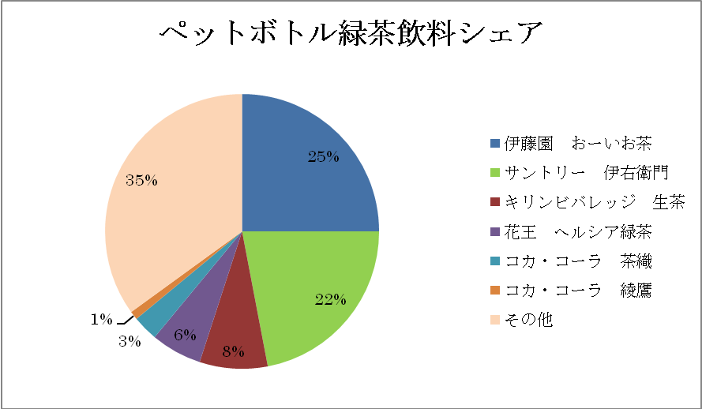

こちらは、2009年10月のペットボトル緑茶飲料シェアのグラフです。
現在、伊藤園のおーいお茶とサントリーの伊右衛門がシェアの約半数を占めています。そのなかで、伊右衛門は22％のシェアを占め、第2位に位置し、25％で第1位のおーいお茶を追走しています。しかし、伊右衛門は発売直後、大ブームを巻き起こし、新製品の初年度発売量として過去最多となる3,420万ケースを達成しました。そして現在、年間5000万ケースを販売するビックブランドに成長しました。
では、ビックブランドに成長した伊右衛門は、どのようにして開発されていったのか説明させて頂きます。

- 伊右衛門の製品開発
①福寿円との提携
サントリーは、伊右衛門の製品開発にあたり、福寿園と事業提携を行いました。
福寿園とは初代福井伊右衛門が寛政２年に創業した、歴史ある、由緒正しい老舗茶舗です。また、全国の産地問屋や地元農家と幅広いネットワークを構築し、取り扱いの茶葉が豊富です。そして、その産地問屋や地元農家と一体になって品質の向上に努めています。緑茶とは単なる嗜好性飲料ではなく、いつの時代でも日本人は、ほっと一息つきたいとき、慌ただしい生活の中で心を癒すときに嗜んできました。
そうした日本人のDNAに染み込んだ伝統ある本物の緑茶飲料を作り上げるためには、長い歴史を刻みながら幅広いネットワークを構築し、上質の日本茶の茶葉品質を極めてきた福寿園をサントリーは必要としていました。
この福寿園と事業提携した結果、福寿園の伝統的かつ高品質な茶葉を使った「本物の味」の緑茶というメッセージ性と、格式ある老舗茶舗と事業提携したというブランド価値を、伊右衛門に込めることが出来ました。

②味・品質
伊右衛門茶は、福寿円と事業提携して「急須で淹れた緑茶本来の旨みを表現しながら、清涼飲料としてゴクゴクと飲めるすっきり感のある緑茶」を目標に開発されました。
まず、サントリーが事前に取り寄せた約50種類の茶葉からベースとなる約10種類の茶葉の選定を行いました。しかし、これはあくまでもサントリー側の味覚設計であり、これをベースにして福寿円からの専門的なサポートを得ていき、本物の味を追求していきました。
ところが、サントリーと福寿円の本物の味の追求には、緑茶飲料で重要な味覚バランスとなる「旨み」と「すっきり感」についての見解の相違が出てきました。
緑茶を清涼飲料として開発しなければならないサントリーにとっては、ゴクゴク飲める「すっきり感」感は非常に重要になります。しかし、福寿円としては、急須で淹れた本物の味を表現するために、緑茶の「旨み」は何よりも重要な味覚であり、「すっきり感」などほとんど考慮に値しない味覚に等しかったのです。
従来は「すっきり感」を重視するあまり、緑茶の「旨み」を損なわざるを得ない製法を選択してきました。しかし、本物の味を作るためにはどうしても「すっきり感」と「旨み」を両立させなければなりません。
そこで導入されたのが、サントリーが開発した茶葉の紛体制御技術でした。粉体制御技術とは、茶葉を石臼で挽いて１マイクロメートル以下の超微粉をつくる技術のことです。
この技術を用いて、サントリーは「すっきり感」を損なわずに「旨み」を加え、「旨み」と「すっきり感」の両立に成功したのです。
また、一般的な緑茶飲料では殺菌をするために緑茶を140度の高温に約30秒間さらし、次にペットボトルに飲料を充填して約85度の高温で約30分間殺菌しなければなりません。しかし、この殺菌方法では度重なる高熱の影響によって緑茶本来の旨みが損なわれてしまいます。
そこでサントリーは旨みが損なわれにくい特別な製法「非加熱無菌充填」を導入しました。この製法だとクリーンルームと呼ばれる雑菌の心配がないところでペットボトルとキャップを100％完全殺菌し、30度の常温でペットボトルに緑茶を充填することがき、茶葉本来の味わいをそのままに閉じ込めることができます。

③ペットボトルデザイン
伊右衛門のペットボトルのデザインは、江戸時代のおにぎりを参考にして開発されました。その理由として、おにぎりの包装という点が挙げられます。
江戸時代のおにぎりは、竹包みされているのが一般的でした。そして、この竹包みは、工業製品のペットボトルとは、一線を画した手づくりのこだわりと高級感が感じられるのではないかと考えました。竹という自然素材の持つ何とも言えない感触は、緑茶の本物のおいしさを実現するこの商品にとって重要なポイントとなりました。
また、江戸時代の人々は、外出する際に竹筒に水を携帯していました。つまり、現代人のペットボトルは、江戸時代人にとって竹筒であったのです。
この様な理由から、伊右衛門茶のペットボトルのデザインは、竹筒の形をしたものになりました。竹筒の形にすることによって「上質」「安心」「おいしそう」といったイメージが「京都」「竹林」「福寿園」といった連想にコラボレーションして、日本人の心と手に最もなじむ物になっています。

④伊右衛門のCM
サントリーは伊右衛門の商品開発にあたり、「モノをつくるだけでは商品は売れない」という理由から、広告宣伝なども商品開発と位置付けました。
ＣＭの戦略のポイントは、サントリーと福寿園が事業提携してつくりあげた本物志向の商品であることを伝えることでした。
そこでサントリーは、創業者の福井伊右衛門という一途に茶の仕事にこだわり続ける人物を表現することで、本物志向の商品であることを伝えられるのではないかと考えました。ならば、伊右衛門という人物像を表現するのには一体誰がふさわしいのかという、キャラクター人選という段階に進んで行きました。
伊右衛門のキャラクター人選にはただ単にメジャーな人物を起用するということではなく、茶の品質にこだわり続けた人物像をイメージできるキャラクターが求められました。そして、そのイメージを元にキャラクター人選が進められていった結果、この時代性と現代性が融合したキャラクターとして、俳優の本木雅弘さんが起用されました。
この様にして、福井伊右衛門という人物を表現したことによって、視聴者に伊右衛門が本物志向の商品であることを伝えることが出来たのです。

- 考察と展望
サントリーは伊右衛門の商品開発にあたり、味・品質、ボトルデザインにこだわりを持ち、本物の味を追求しました。そして、その本物志向の商品ということを消費者に伝えるためにＣＭにも力を入れました。このサントリーの伊右衛門にかけるこだわりが消費者に伝わったことにより、大ヒット商品「伊右衛門」を生み出せたのだと思います。
現在、伊右衛門では「100年間、ブランドを維持できる緑茶飲料を作る」というのをコンセプトに活動しています。その活動の中の一つとしてIYEMON SALON KYOTOの経営を行っており、福寿園厳選茶を中心にモーニング、ランチ、ディナーも用意しています。このサロンは日本人の生活文化に欠かせない日本茶を置いて、明るく気軽に日本茶を楽しむことができる、まったく新しいスタイルのカフェラウンジです。今後、伊右衛門はこのカフェを全国展開させ更にブランドを構築させていくのではないかと考えます。
そしてもう１点、移り変わる世の中に対応するために、伊右衛門自信が変わり続けなければなりません。そのためには商品の味を変えたり、ボトルデザインを大胆に変更したりするライバル製品との関係をつねに意識して、伊右衛門を進化させ、優位的な立場を構築する努力を続けなければなりません。
この様な、伊右衛門の進化とブランドの構築により、今後は緑茶業界第１位になると私たちは考えます。

- 参考文献
・なぜ、伊右衛門は売れたのか。（峰 如之介薯/日経ビジネス人文庫）
・ケースに学ぶ経営学（東北大学経営学グループ著/有斐閣ブックス）
・サントリーホームページ URL（http://www.suntory.co.jp/）

